Взаимодействие специалистов детского сада
при проведении занятия «Дикие животные средней полосы»
для воспитанников с ОВЗ (с нарушением зрения и речи)
В МБДОУ Д/с комбинированного вида №24

Всюду мягкие сугробы,
Белым пухом лес укрыт.
Спят ежата-недотроги,
Мишка бурый сладко спит

В конце декабря при взаимодействии специалистов нашего детского сада было проведено обобщающее открытое интегрированное занятие по формированию представлений по теме «Дикие животные средней полосы» в соответствии с тематическое планирование по развитию речи и ознакомлению с окружающим миром. Занятие для детей старшего дошкольного возраста, на котором присутствовали педагоги детского сада, подготовили и провели учитель-логопед Меньшикова Е.В. и учитель-дефектолог тифлопедагог Федорова Н.С.
Воспитанники продемонстрировали умение формировать родовые и видовые понятия, закреплять умение узнавать диких животных средней полосы по существенным опознавательным признакам, формировать осязательный образ в процессе восприятия силуэтного изображения осязательно – двигательным способом, развивать общие речевые навыки (четкость дикции, интонационную выразительность, правильное звукопроизношение), координация речи с движением, мелкую моторику, развитие творческого воображения, воспитывать навыки культурного поведения, умение свободно общаться со взрослыми и детьми.
Также на занятии было использовано оригинальное оборудование для слабовидящих дошкольников с целью развития зрительного нерва и ориентировки в пространстве.
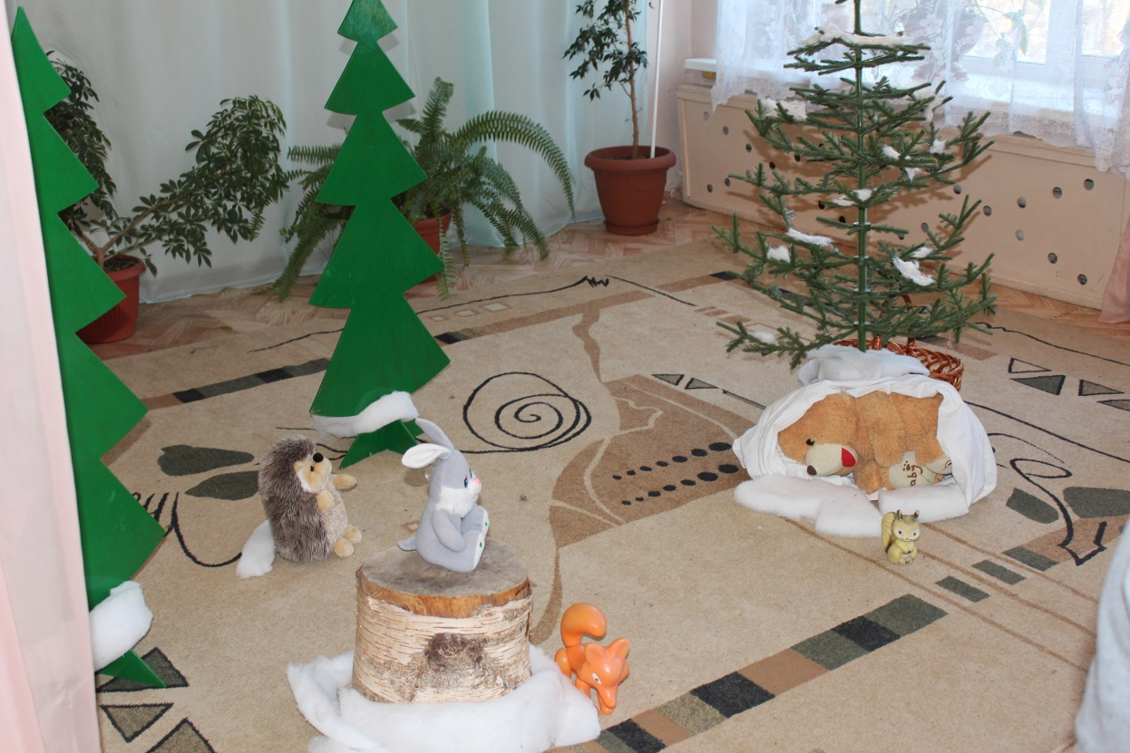

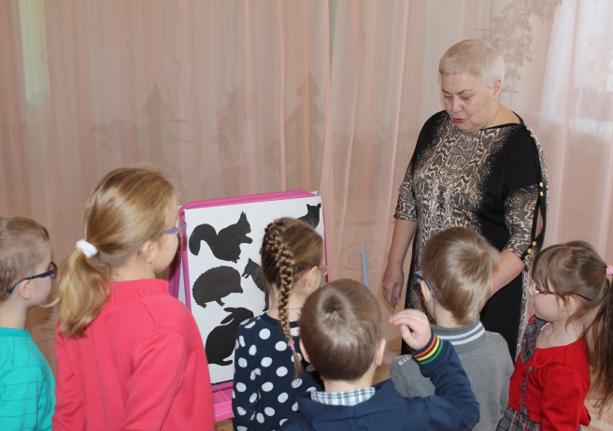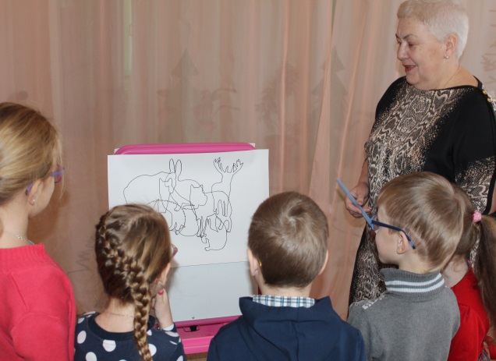
Использование оригинального оборудования для слабовидящих дошкольников с целью развития зрительного нерва и ориентировки в пространстве.

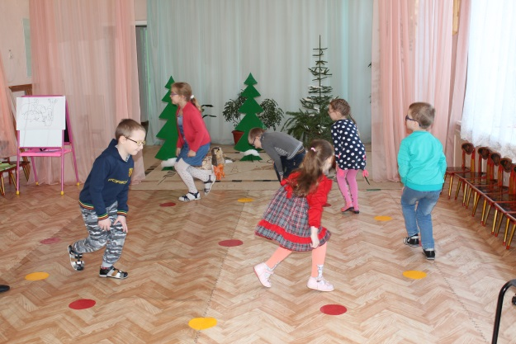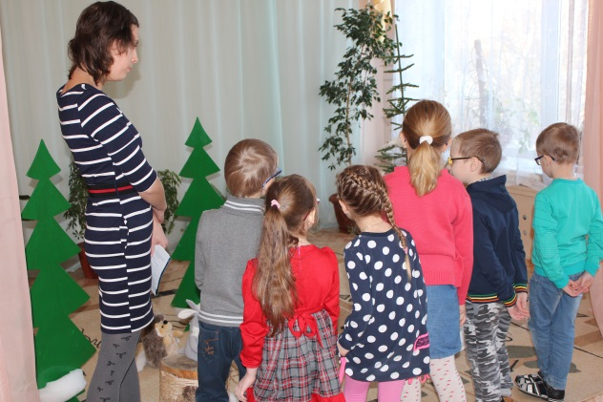

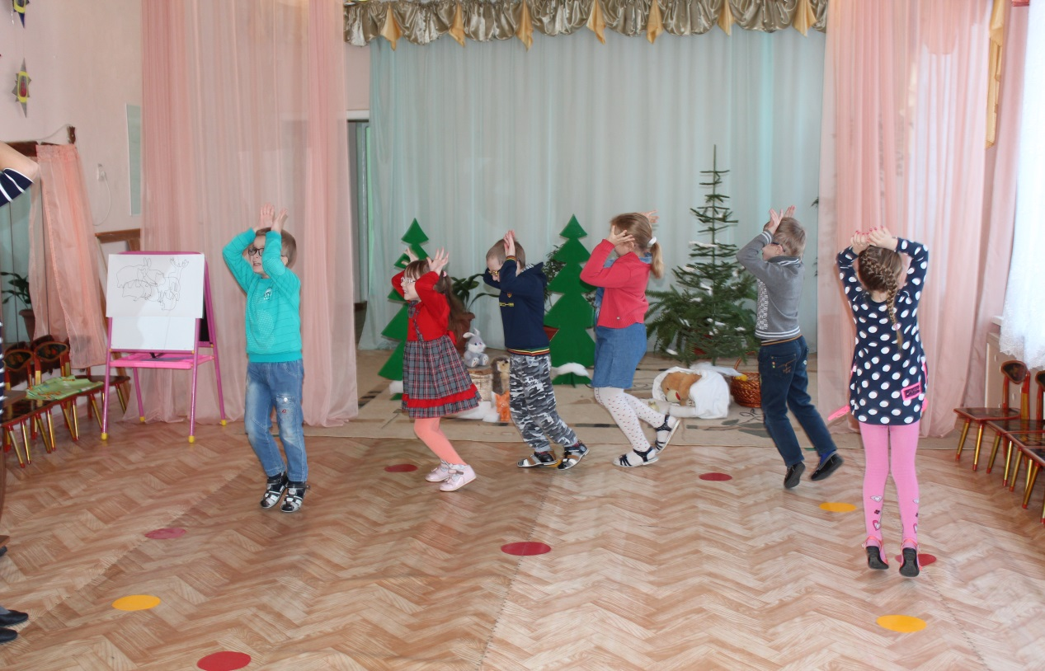
Развитие образного восприятия и звукоподражания,
ориентировка в пространстве

